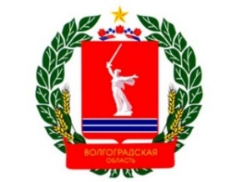

Программа тренинга АО Корпорация МСП
«ФИНАНСОВАЯ ПОДДЕРЖКА»

Дата проведения: 04 октября 2022 г.
Регистрация участников: с 14.00 до 14.30
Время проведения: с 14.30 до 16.30
Место проведения тренинга: г. Михайловка, ул. Обороны, д. 42а, 1 этаж (конф. зал)
Бизнес- тренер: Бзанова Полина
Специальный эксперт: Изюмова Ольга

Участники тренинга: физические лица, планирующие начать ведение предпринимательской деятельности и самозанятые граждане, субъекты малого и среднего предпринимательства, ведущие предпринимательскую деятельность на территории Волгоградской области (вновь зарегистрированные, действующие менее одного года).

Время | Тема
14.30-14.40 | Открытие тренинга, приветственное слово. Знакомство участников.
14.40-15.10 | Базовые требования к субъекту МСП.  Категория субъектов МСП
15.10-15.40 | Финансовая поддержка: основные понятия
15.40-16.10 | Стимулирование кредитования субъектов МПС.  Независимая гарантия. Поручительства. Согарантии. Микрозаймы
16.10-16.30 | Вопросы-ответы. Подведение итогов.

